|  |
| --- |
| **[506489] 시스템프로그래밍** |
| **텀 프로젝트 3: 중간 결과물 및 보고서 제출** |

|  |  |
| --- | --- |
| **대표학생**  **이름** | 곽영주 |
| **대표학생**  **학번** | 20175105 |
| **대표학생**  **소속 학과/대학** | 빅데이터 |
| **분반** | 01 (담당교수: 김태운) |

## <주의사항>

* 팀 과제 입니다. (팀 대표만 제출하면 됩니다.)
* 각각의 질문 아래에 답을 작성 후 제출해 주세요.
  + 소스코드/스크립트 등을 제출하는 경우, 해당 파일의 이름도 적어주세요.
* 스마트LEAD 제출 데드라인: 공지사항 참고
  + 데드라인을 지나서 제출하면 24시간 단위로 20%씩 감점(5일 경과 시 0점)
  + 주말/휴일/학교행사 등 모든 날짜 카운트 함
  + 부정행위 적발 시, 원본(보여준 사람)과 복사본(베낀 사람) 모두 0점 처리함
  + 예외 없음
* 스마트LEAD에 아래의 파일을 제출 해 주세요
  + 보고서(PDF 파일로 변환 후 제출)
  + 보고서 파일명에 이름과 학번을 입력 해 주세요.
  + 소스코드, 스크립트, Makefile 등을 깃헙에 업로드하고, 주소를 입력하세요.

## <개요>

이번 과제는 텀 프로젝트 중간 결과물 및 보고서를 제출하는 내용입니다.

## <텀 프로젝트 : 중간 결과물>

|  |
| --- |
| **[1] 개발 내용 소개**  텀 프로젝트에서 개발하고자 하는 SW에 대해 소개하세요 (지난번 제안서에 작성한 답변보다 상세하게 작성하세요: 개발 SW에 대한 소개, 개발 목적, 최종 결과물, 활용 분야, 기대 효과). 최종 결과물의 구성요소(= 모듈, 함수 등)를 그린 다이어그램을 개선하여 아래에 첨부하세요. |

답변-개발 대상 소개:

리눅스 내에서 파일이동의 경우 mv명령어를 이용해 파일을 이동시키는데, 그것에 대한 어려움과, 번거로움을 줄이기위해, UI를 이용해 보다 보기 쉽게 파일 이동을 구현한다. 리눅스 환경 내에서 앞서 상기한바 와 같이 파일이동을 쉽게 해주는 역할을 하는 프로그램이다. 추후 리눅스 환경만이 아닌 웹으로도 파일 공유를 할 수 있다.

답변-다이어그램:

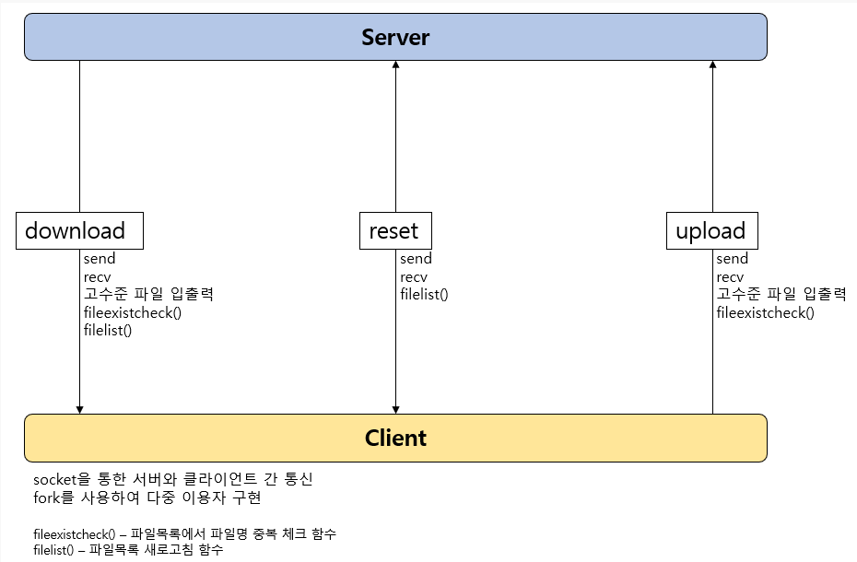

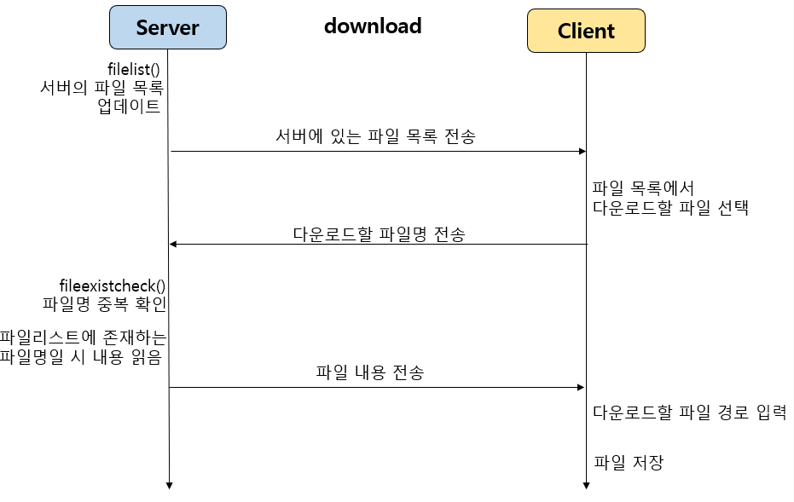

|  |
| --- |
| **[2] 역할분담 및 진행상황.**  팀 구성원 별로 어떤 모듈/프로그램을 담당하는지 설명하고, 진행상황에 대해 %로 표현하세요. 프로젝트를 진행하면서 겪은 어려운 점, 해결하기 어려운 문제 등에 대해 설명하세요. |

답변-담당파트 + 진행률:

곽영주: 소켓, 파일 리스트 (80%)

박종건: 파일 업로드, 다운로드 (80%)

양현규: ncurses (UI 관련) (10%)

답변-어려운점:

ncurses 문법이 익숙하지 않아 코드를 작성하는데 시간이 많이 소요된다.

|  |
| --- |
| **[3] 중간 결과물 업로드**  지금까지 개발한 결과물을 깃헙에 업로드 하고, 깃헙 주소(URL)를 입력하세요. |

답변-깃헙주소

[**https://github.com/icekwak/file-sharing-program**](https://github.com/icekwak/file-sharing-program)

**끝! 수고하셨습니다 ☺**